ПРИНЯТО  на заседании Педагогического совета «Школа искусств Арт Чулан»  (ИП Гневина В.В.)  Протокол №001 от «25» июня 2022г. |  «УТВЕРЖДАЮ»  Индивидуальный предприниматель  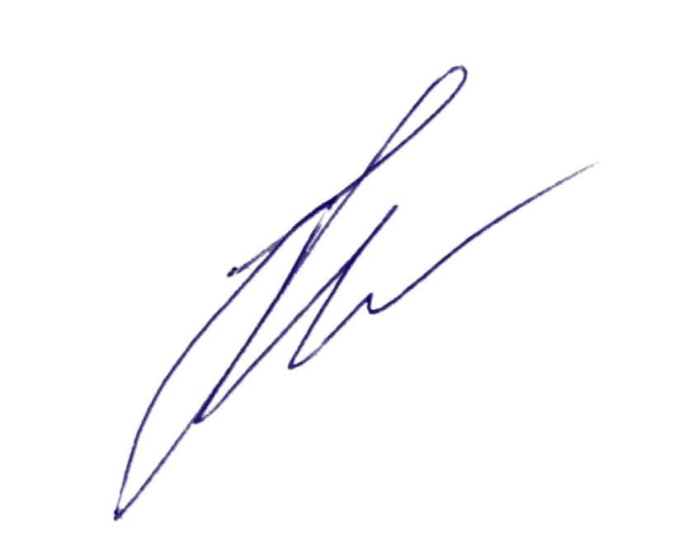Гневина В.В.  «25» июня 2022г.

ПОЛОЖЕНИЕ
о порядке выдачи документов установленного образца о дополнительном образовании, приобретении, заполнении и хранении соответствующих бланков документов в «Школа искусств Арт Чулан» (ИП Гневина В.В.)

г. Таганрог, 2022г.

1. Общие положения

1.1. Настоящее Положение разработано в соответствии с Федеральным Законом от 29 декабря 2012 г. № 273-ФЗ «Об образовании в Российской Федерации», Приказом Министерства образования и науки Российской Федерации от 18 апреля 2013 г. № 292 «Об утверждении Порядка организации и осуществления образовательной деятельности по основным программам профессионального обучения», Приказом Министерства образования и науки Российской Федерации от 29 августа 2013 г. № 1008 «Об утверждении Порядка организации и осуществления образовательной деятельности по дополнительным общеобразовательным программам», иными нормативными актами Российской Федерации и Ростовской области с целью упорядочивания работы с документами строгой отчетности.
1.2. Положение определяет формы документов установленного образца о профессиональном обучении и уровне квалификации, о дополнительном образовании, а также порядок изготовления, заполнения, выдачи и хранения соответствующих бланков документов.
1.3. Положение является локальным актом «Школы искусств Арт Чулан» (ИП Гневина В.В.), утверждено приказом ИП Гневина В.В., его действие распространяется на всех работников и обучающихся «Школы искусств Арт Чулан» (ИП Гневина В.В.).
1.4. Общее руководство и ответственность за изготовление, заполнение, выдачу и хранение соответствующих бланков документов возлагается на ИП Гневину Веронику Витальевну.

2. Форма документа и порядок изготовления

2.1. «Школа искусств Арт Чулан» (ИП Гневина В.В.) самостоятельно определяет объем, сроки изготовления согласно количеству обучающихся и приобретает бланки документов следующими способами:
- самостоятельно изготавливает бланки документов с помощью модуля заполнения и учета;
- заказывает предприятию - изготовителю;
- покупает готовые бланки;
2.2. Форма указанных документов устанавливается «Школа искусств Арт Чулан» (ИП Гневина В.В.) (приложения 1,2,3,4) и утверждается ИП Гневиной ВВ.
2.3. «Школа искусств Арт Чулан» (ИП Гневина В.В.)в соответствии с лицензией на осуществление образовательной деятельности выдает обучающимся, успешно прошедшим итоговую проверку знаний по дополнительным общеразвивающим программам, документы о соответствующем обучении:
- свидетельство об освоении дополнительных программ – для лиц, прошедших обучение по дополнительным общеразвивающим программам;

3. Заполнение бланков документов

3.1. Бланки документов оформляет администратор.
3.2. Бланки документов об освоении дополнительных программ (далее - документы), заполняются «Школа искусств Арт Чулан» (ИП Гневина В.В.) на принтере.
3.3. Бланки документов заполняются на русском языке и заверяются печатью ИП на месте, отведенном для печати – «М.П.». Оттиск печати должен быть ясным, четким и легко читаемым.
3.4. Подписи председателя комиссии, ИП Гневиной Вероники Витальевны в документах проставляются черными чернилами, черной пастой или тушью с последующей их расшифровкой (инициалы, фамилия). Подписание бланка документа факсимильной подписью не допускается.

3.5. При заполнении свидетельства о дополнительном образовании указывать следующие данные:

официальное название организации, осуществляющей обучении, в именительном падеже:
«Школа искусств Арт Чулан» (ИП Гневина В.В.)
номер и дата выдачи лицензии на осуществление образовательной деятельности

регистрационный номер свидетельства;

наименование дополнительной общеразвивающей программы;

срок обучения;

количество академических часов;

дата выдачи;

подписи преподавателя и руководителя (ИП Гневина В.В.)

наименование города;

адрес сайта.

3.6. Форма бланка свидетельства о дополнительном образовании приведена в Приложении 2 к настоящему Положению.

3.7. После заполнения бланки документов должны быть проверены на точность и безошибочность внесенных в них записей. Бланки документов, заполненные с ошибками или имеющие иные дефекты, внесенные при заполнении, считаются испорченными и подлежат замене.

3.8. Лицам, не прошедшим итоговой проверки знаний(итоговая работа) или получившим на итоговой проверке знаний неудовлетворительные результаты, а также лицам, освоившим часть образовательной программы и (или) отчисленным из «Школа искусств Арт Чулан» (ИП Гневина В.В.), выдается справка об обучении или о периоде обучения по образцу, самостоятельно устанавливаемому «Школа искусств Арт Чулан» (ИП Гневина В.В.) (приложение 3).
3.9. Лицам, освоившим образовательные программы, по которым не предусмотрено проведение итоговой аттестации, «Школа искусств Арт Чулан» (ИП Гневина В.В.) вправе выдавать документы об обучении по образцу и в порядке, которые установлены «Школы искусств Арт Чулан» (ИП Гневина В.В.) самостоятельно (приложение 4).
3.10. За выдачу документов об обучении и дубликатов указанных документов плата не взимается.

3.11. Дубликаты свидетельств выдаются лицам, утратившим эти документы, при условии наличия в «Школа искусств Арт Чулан» (ИП Гневина В.В.) всех необходимых сведений о прохождении данными лицами обучения. Дубликат выдается на фамилию, имя, отчество, идентичные подлиннику документа. Дубликат выдается на бланке, действующем на момент выдачи дубликата. На дубликате документа в заголовок на титуле справа вверху ставится штамп "дубликат".

4. Учет и хранение бланков свидетельств

4.1. Для учета выдаваемых бланков свидетельств в «Школа искусств Арт Чулан» (ИП Гневина В.В.)заводится книга регистрации документов, в которую вносятся следующие данные:

а) наименование документа;

б) порядковый регистрационный номер;

в) дата выдачи документа;

г) фамилия, имя, отчество лица, получившего документ;

д) дата и номер протокола проведения квалификационного экзамена (по основным программам профессионального обучения);

е) подпись руководителя «Школа искусств Арт Чулан» (ИП Гневина В.В.), выдающего документ;

ж) подпись лица, получившего документ.

4.2. Книга регистрации документов прошнуровывается, пронумеровывается и хранится у руководителя образовательной организации.

4.3. Испорченные при заполнении бланки документов подлежат уничтожению.

Приложение № 1
к Положению
о порядке выдачи документов установленного образца
о профессиональном обучении, дополнительном образовании,
приобретении, заполнении и хранении соответствующих бланков документов
в «Школа искусств Арт Чулан» (ИП Гневина В.В.)

Образец свидетельства об обучении по
дополнительной общеобразовательной общеразвивающей программе

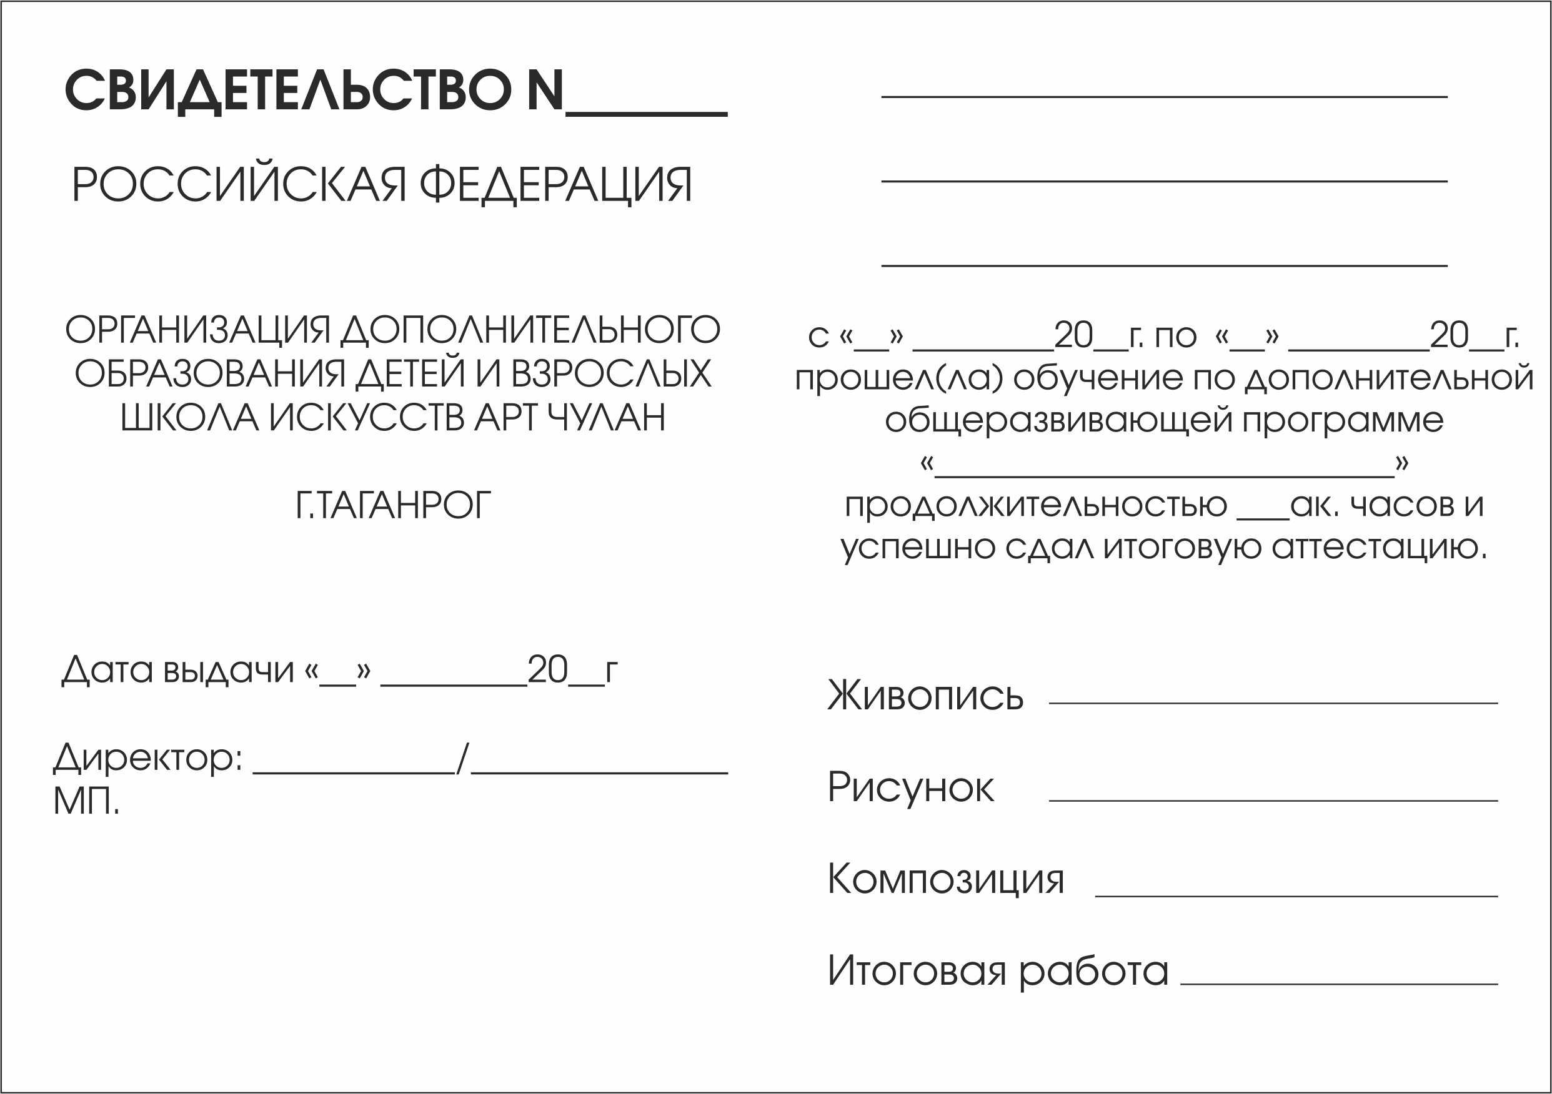

Приложение № 2
к Положению
о порядке выдачи документов установленного образца
о профессиональном обучении, дополнительном образовании,
приобретении, заполнении и хранении соответствующих бланков документов
в «Школа искусств Арт Чулан» (ИП Гневина В.В.)

На фирменном бланке «Школа искусств Арт Чулан» (ИП Гневина В.В.) с исходящим № и датой.

Справка Настоящая справка выдана _________________________________ в том, что он действительно обучался в «Школа искусств Арт Чулан» (ИП Гневина В.В.)с «___»_____________20__ г. по «___»_____________20__ г. по программе________________________ со сроком обучения с «___»_____________20__ г. по «___»____________20__ г.
За период обучения освоил следующие предметы:
Наименование предмета Текущие оценки Итоговая оценка

№ п/п | Наименование дисциплины | Текущие оценки | Итоговая оценка

_______________________ отчислен из «Школа искусств Арт Чулан» (ИП Гневина В.В.) до окончания срока обучения приказом №___от______ по собственному желанию (как самовольно оставивший образовательную организацию, за нарушение правил внутреннего распорядка, в связи с переменой места жительства, в связи с призывом в ряды РА, другое). Справка дана для представления в _______________________________.

Индивидуальный предприниматель Гневина В.В.

И.П.

